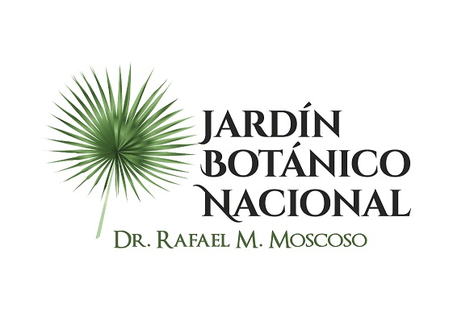

No se realizaron Informe de seguimientos de los programas y proyectos durante el mes de SEPTIEMBRE 2020

